ŠIFRA __________
Počet bodov

KOMISIA __________

TEST VEDOMOSTÍ

PRE 6. ROČNÍK ZÁKLADNEJ ŠKOLY

DEJEPIS

OBECNÁ SÚŤAŽ
2017

POKYNY

1. Každú otázku si pozorne prečítaj, aby si ju celkom rozumel.
2. Ak niektorú otázku nemôžeš hneď vyriešiť, netrať čas, ale začni riešiť ďalšiu otázku,
a neskôr sa znovu vráť na riešenie preskočenej otázky.
3. Pousiluj sa na každú položenú otázku odpovedať správne a úplne.
4. Otázky rieš samostatne a pri práci nevyrušuj iných žiakov.
5. Vypracovanie testu trvá 60 minút.
6. Test obsahuje pätnásť otázok.
7. Používanie mobilu je zakázané.
8. Na test nesmieš písať osobné údaje, ani nič iné, okrem toho, čo sa žiada v teste.

Test záväzne vypĺňaj chemickou ceruzkou, lebo sa v opačnom prípade tvoje odpovede neuznajú!

- Číslo spred ponúknutého pojmu napíš na zodpovedajúce miesto na mape. Ak ide o mesto, vyznač ho
aj číslom, aj bodom.
1. miesto, kadiaľ Huni prenikli
do Európy

2. sídlo cisára Západorímskej ríše

3. pravlasť Slovanov

- Pozorne prečítaj vysvetlenie a napíš, na ktorý pojem sa to vysvetlenie vzťahuje.
1. On korunuje cára v Byzancii. __________________________________________________________
2. On je zakladateľ náboženstva, ktoré vzniklo na Arabskom polostrove. ___________________________
3. Mesto, ktoré založil tvorca Milánskeho ediktu. _____________________________________________
4. Germánsky národ (kmeň), ktorý si založil štát v Afrike. ______________________________________

- Uvedené udalosti zoraď chronologicky.
(Číslom 1 označ udalosť, ktorá sa prvá odohrala.)
___ vznik Západorímskej ríše
___ oddelenie (vyčlenenie) srbského episkopátu od ochridského archiepiskopátu
___ vznik najstaršej dodnes zachovanej pamiatky srbského cyrilského písomníctva
___ začiatok panovania cára, ktorého sídlo bolo v Prizrene
___ zánik štátu, ktorý bol založil Chlodovik

- Zakrúžkujte písmeno S, ak je tvrdenie správne, alebo písmeno N, ak tvrdenie nie je správne.
- Univerzita je súhrn viacerých fakúlt. S N
b) Strediskom Benátskej republiky je Miláno. S N
c) Karol Veľký je prvý kresťanský panovník Franského štátu. S N
d) Románsky sloh je jeden zo slohov v stavebníctve u moslimov. S N

- Spomedzi ponúknutých národov podčiarkni tie, ktoré bojovali proti Byzancie po 6. storočí.
Poliaci, Maďari, Anglovia, Bulhari, Huni, Avari, Srbi

- Spomedzi ponúknutých kombinácií vyber tú, ktorá je chronologicky správna.
Zakrúžkuj písmeno pred správnou odpoveďou.
- Budovanie monastiera Mileševa – Budovanie monastiera Sopoćani – Budovanie monastiera Studenica
- Budovanie monastiera Studenica – Budovanie monastiera Sopoćani – Budovanie monastiera Mileševa
- Budovanie monastiera Studenica – Budovanie monastiera Mileševa – Budovanie monastiera Sopoćani
- Budovanie monastiera Sopoćani – Budovanie monastiera Mileševa – Budovanie monastiera Studenica

- Vedľa udalosti napíš rok:

- Jeden Srb bol po prvýkrát korunovaný kráľovskou korunou. v roku __________
b) Jeden Srb bol korunovaný dvojnásobnou korunou (dvojnásobným vencom). v roku __________
c) Jeden Srb bol po prvýkrát korunovaný cárskou korunou. v roku __________

- Pozorne prezri fotografie monastierov a odpovedz na otázky.
а) Ktorý monastier je na obrázku?
b) Kto založil, respektíve obnovil ten monastier? (Kto je ktitor monastiera?)
c) Aké panovnícke hodnosti mali syn/synovia zakladateľa (ktitora) monastiera?

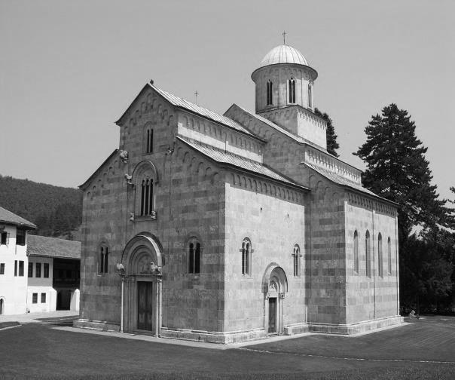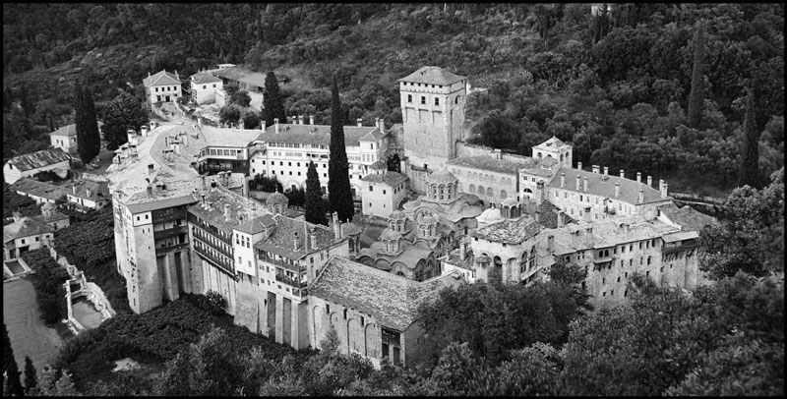
1. а) ___________________________ 2. а) _________________________________________
b)____________________________ b) _________________________________________
c)____________________________ c) _________________________________________

- Ako sa nazývajú predstavení (vedúci) kláštorov, respektíve monastierov?

1. U katolíkov: __________________________
2. U pravoslávnych: __________________________

- Pozorne prečítaj tvrdenia a vyčleň spomedzi nich tie, ktoré sa vzťahujú na panovanie Karola Veľkého. Zakrúžkuj len čísla pred tvrdeniami, ktoré sa vzťahujú na panovanie Karola Veľkého.

1. Jeho štát sa na východe rozprestierala po Solún.
2. Viedol vojnu proti Vizigótom.
3. Mal iba cisársku korunu.
4. Bol kresťanom.
5. Vieme, ako vyzeral.

- Vyplň tabuľku tak, že každý z ponúknutých pojmov napíšeš do zodpovedajúceho stĺpca.
cisár, valasi, poddaný, téma, prónia, sebri, merophovia, snem

Štátne zriadenie | Spoločenské zriadenie
- Prezri si mapu a odpovedz na otázky.
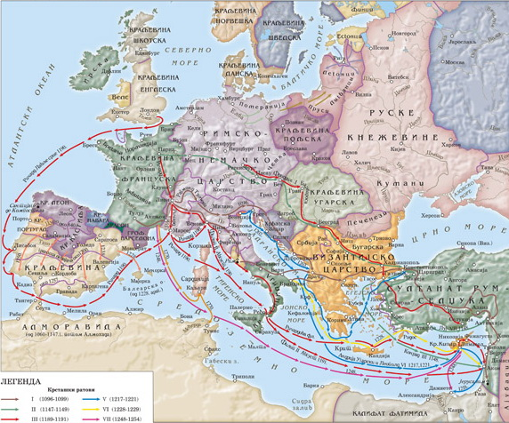

1. Ktorá udalosť je znázornená na mape? _______________________________________________________
2. Uveď storočia, kedy sa tá udalosť odohrala (odohrali)? __________________________________________
3. Ktoré mesto bolo cieľom tých vojen? __________________________________________________________

- Pospájaj osobnosti a udalosti. Číslo spred mena osobnosti napíš na čiaru pre udalosťou.
1. Vlastimír а) _______ povstania proti Byzancie
2. Časlav Klonimirović b)_______ zakladateľ dynastie (panovníckeho rodu)
3. Stefan Vojislav c) _______ vojna proti Maďarom

- Doplň tabuľku.
Panovník | Štát | Storočie (storočia) panovania
Samuilo
Simeon
Justinián

15. Na časovej osi znázorni chronologicky rozvrh uvedených udalostí. Číslo spred udalosti napíš do
zodpovedajúceho krúžka na časovej osi.
STAROVEK VČASNÝ STREDOVEK NESKORÝ

1. Zakladenie univerzít 2. Arabi dobyli Španielsko 3. Srbi dostali prvý zákonník 4. Rozdelenie Rímskej ríše

